BỘ GIÁO DỤC VÀ ĐÀO TẠO
TRƯỜNG ĐẠI HỌC ĐẠI NAM

BÁO CÁO HỌC PHẦN
TÊN HỌC PHẦN: XÁC SUẤT THỐNG KÊ VÀ PHÂN TÍCH DỮ LIỆU
ĐỀ TÀI: PHÂN TÍCH HÀNH VI NGƯỜI DÙNG WEBSITE

Giáo viên hướng dẫn: ThS. Nguyễn Trà Mi
Sinh viên thực hiện:
STT | Mã Sinh Viên | Họ và Tên | Ngày Sinh
1 | 1871020663 | Nguyễn Hải Vũ | 07/11/2006
2 | 1871020628 | Nguyễn Hữu Tuấn | 28/05/2006
3 | 1871020022 | Hoàng Quốc Anh | 16/09/2006

Hà Nội, năm 2026
BỘ GIÁO DỤC VÀ ĐÀO TẠO
TRƯỜNG ĐẠI HỌC ĐẠI NAM

BÀI TẬP LỚN
TÊN HỌC PHẦN: XÁC SUẤT THỐNG KÊ VÀ PHÂN TÍCH DỮ LIỆU
ĐỀ TÀI: PHÂN TÍCH HÀNH VI NGƯỜI DÙNG WEBSITE

STT | Mã Sinh Viên | Họ và Tên | Ngày Sinh | Điểm
 |  |  |  | Bằng Số | Bằng Chữ
1 | 1871020663 | Nguyễn Hải Vũ | 07/11/2006
2 | 1871020628 | Nguyễn Hữu Tuấn | 28/05/2006
3 | 1871020022 | Hoàng Quốc Anh | 16/09/2006
CÁN BỘ CHẤM THI 1 CÁN BỘ CHẤM THI 2

Hà Nội, năm 2026
LỜI NÓI ĐẦU
Trong thời đại công nghệ số hiện nay, việc phân tích dữ liệu người dùng đóng vai trò quan trọng trong việc nâng cao hiệu quả hoạt động của các hệ thống trực tuyến, đặc biệt là các website và nền tảng số. Thông qua việc thu thập và phân tích dữ liệu hành vi người dùng như thời gian truy cập, số trang đã xem hay tỷ lệ quay lại, các nhà quản lý có thể hiểu rõ hơn về hành vi và nhu cầu của người dùng, từ đó đưa ra các quyết định cải thiện trải nghiệm và tối ưu hiệu suất hệ thống.
Môn học Xác suất thống kê và Phân tích dữ liệu cung cấp cho sinh viên những kiến thức nền tảng và công cụ cần thiết để xử lý và phân tích dữ liệu một cách khoa học. Thông qua việc áp dụng các phương pháp thống kê như thống kê mô tả, hồi quy tuyến tính và phân tích mối quan hệ giữa các biến, sinh viên có thể rút ra những nhận xét có ý nghĩa từ dữ liệu thực tế.
Báo cáo này được thực hiện với mục tiêu áp dụng các kiến thức đã học để phân tích dữ liệu hành vi người dùng trên website, bao gồm các biến như thời gian ở lại, số trang xem và tỷ lệ quay lại. Nội dung báo cáo bao gồm việc làm sạch dữ liệu, phân tích thống kê mô tả và xây dựng mô hình hồi quy nhằm đánh giá mối quan hệ giữa các yếu tố.

MỤC LỤC
CHƯƠNG 1. GIỚI THIỆU ĐỀ TÀI 4
1.1. Giới thiệu chung về đề tài lựa chọn 4
1.2. Lý do chọn đề tài 4
1.3. Mục tiêu 4
1.4. Phạm vi, đối tượng nghiên cứu của đề tài 5
1.5. Phương pháp nghiên cứu 5
1.6. Cấu trúc báo cáo 5
CHƯƠNG 2. CƠ SỞ LÝ THUYẾT 6
2.1. Các khái niệm cơ bản trong thống kê 6
2.1.1. Tổng thể và mẫu nghiên cứu 6
2.1.2. Các đặc trưng của tổng thể và mẫu 6
2.2. Trình bày các khái niệm về phân tích dữ liệu 6
2.2.1. Khái niệm về dữ liệu và phân tích dữ liệu 6
2.2.2. Quy trình phân tích dữ liệu 7
CHƯƠNG 3. PHÂN TÍCH DỮ LIỆU BẰNG PYTHON 8
3.1. Thu thập dữ liệu 8
3.2. Làm sạch dự liệu 8
3.3. Khám phá dữ liệu 9
3.4. Xây dựng mô hình 10
3.5. Trực quan hóa dữ liệu 12
3.6. Đưa ra kết luận 17
KẾT LUẬN 19
PHÂN CÔNG NHIỆM VỤ 21
DANH MỤC TÀI LIỆU THAM KHẢO 22

CHƯƠNG 1. GIỚI THIỆU ĐỀ TÀI

1.1. Giới thiệu chung về đề tài lựa chọn
- Trong bối cảnh công nghệ thông tin phát triển mạnh mẽ, các website đóng vai trò quan trọng trong hoạt động kinh doanh và cung cấp dịch vụ trực tuyến. Việc thu thập và phân tích dữ liệu hành vi người dùng trên website giúp doanh nghiệp hiểu rõ hơn về cách người dùng tương tác với hệ thống.
- Đề tài “Phân tích hành vi người dùng website” tập trung vào việc nghiên cứu các chỉ số như thời gian ở lại trang, số trang đã xem và tỷ lệ quay lại. Thông qua đó, nhóm thực hiện nhằm đánh giá hành vi người dùng và tìm ra các yếu tố ảnh hưởng đến khả năng quay lại của họ.

1.2. Lý do chọn đề tài
- Việc lựa chọn đề tài này xuất phát từ các lý do sau:
- Dữ liệu người dùng ngày càng quan trọng trong việc ra quyết định kinh doanh.
- Phân tích hành vi người dùng giúp cải thiện trải nghiệm và tối ưu hiệu quả website.
- Đề tài phù hợp với nội dung môn học Xác suất thống kê và Phân tích dữ liệu.
- Có thể áp dụng các kiến thức như thống kê mô tả, hồi quy và trực quan hóa dữ liệu vào thực tế.
- Dữ liệu dễ tiếp cận và phù hợp để thực hành bằng Python.

1.3. Mục tiêu
- Mục tiêu của đề tài bao gồm:
- Thu thập và xử lý dữ liệu hành vi người dùng website.
- Thực hiện phân tích thống kê mô tả các biến dữ liệu.
- Xây dựng mô hình hồi quy tuyến tính để đánh giá mối quan hệ giữa:
  - Thời gian ở lại và tỷ lệ quay lại
  - Số trang xem và tỷ lệ quay lại
- Trực quan hóa dữ liệu để dễ dàng quan sát và đánh giá.
- Đưa ra nhận xét và kết luận về hành vi người dùng.

1.4. Phạm vi, đối tượng nghiên cứu của đề tài
- Phạm vi nghiên cứu:
- Dữ liệu hành vi người dùng trên một website cụ thể.
- Các biến được sử dụng gồm:
  - Thời gian ở lại (giây)
  - Số trang đã xem
  - Tỷ lệ quay lại
- Đối tượng nghiên cứu:
- Người dùng truy cập website.
- Hành vi tương tác của người dùng trong mỗi phiên truy cập.

1.5. Phương pháp nghiên cứu
- Đề tài sử dụng các phương pháp sau:
- Thu thập dữ liệu: lấy dữ liệu từ file Excel.
- Xử lý dữ liệu: làm sạch, chuẩn hóa dữ liệu.
- Thống kê mô tả: tính trung bình, phương sai, giá trị lớn nhất, nhỏ nhất.
- Phân tích hồi quy: sử dụng hồi quy tuyến tính để đánh giá mối quan hệ giữa các biến.
- Trực quan hóa: sử dụng biểu đồ để minh họa dữ liệu.
- Kết luận: chuyển đổi dữ liệu thành thông tin có ý nghĩa

1.6. Cấu trúc báo cáo
- Chương 1: Giới thiệu đề tài (Trình bày tổng quan, mục tiêu, phạm vi và phương pháp nghiên cứu.)
- Chương 2: Cơ sở lý thuyết (Trình bày các khái niệm thống kê và phân tích dữ liệu.)
- Chương 3: Phân tích dữ liệu bằng Python (Thực hiện xử lý dữ liệu, phân tích, xây dựng mô hình và đưa ra kết luận.)

CHƯƠNG 2. CƠ SỞ LÝ THUYẾT

2.1. Trình bày về các khái niệm thống kê
- Thống kê là một lĩnh vực quan trọng trong khoa học dữ liệu, giúp thu thập, xử lý, phân tích và diễn giải dữ liệu nhằm rút ra thông tin có ý nghĩa. Trong nghiên cứu thực tế, đặc biệt là phân tích dữ liệu người dùng trên website, thống kê đóng vai trò nền tảng để hiểu hành vi người dùng và hỗ trợ ra quyết định.

2.1.1. Tổng thể và mẫu nghiên cứu

a). Tổng thể
- Tổng thể là toàn bộ các đối tượng hoặc các quan sát mà nhà nghiên cứu quan tâm. Trong bài toán phân tích dữ liệu người dùng website, tổng thể có thể là:
- Toàn bộ người dùng đã truy cập website
- Tất cả các phiên truy cập (sessions)
- Toàn bộ dữ liệu hành vi người dùng trong một khoảng thời gian
- Tổng thể có thể chia thành:
- Tổng thể hữu hạn: Có số lượng phần tử xác định (ví dụ: 10.000 người dùng)
- Tổng thể vô hạn: Không thể xác định chính xác số lượng (ví dụ: tất cả người dùng internet)
- Tuy nhiên, trong thực tế, việc nghiên cứu toàn bộ tổng thể thường khó khăn do hạn chế về thời gian và chi phí. Vì vậy, người ta sử dụng mẫu (Sample).

b). Mẫu nghiên cứu
- Mẫu (Sample) là một tập con được chọn ra từ tổng thể để tiến hành nghiên cứu. Mẫu cần đảm bảo tính đại diện để kết quả có thể suy rộng ra tổng thể.
- Các phương pháp chọn mẫu phổ biến:
- Chọn mẫu ngẫu nhiên đơn giản: Mỗi phần tử trong tổng thể có xác suất được chọn như nhau.
- Chọn mẫu phân tầng: Tổng thể được chia thành các nhóm (tầng) rồi lấy mẫu từ mỗi nhóm.
- Chọn mẫu cụm: Chia tổng thể thành các cụm và chọn ngẫu nhiên một số cụm để nghiên cứu.
- Chọn mẫu hệ thống: Lấy mẫu theo khoảng cách đều (ví dụ: cứ 10 người lấy 1 người).
- Một mẫu tốt cần thỏa mãn:
- Tính đại diện
- Kích thước đủ lớn
- Không bị sai lệch (bias)

2.1.2. Các đặc trưng của tổng thể và mẫu

a). Tổng thể
- Trung bình tổng thể: μ
- Độ lệch chuẩn: σ = √σ²
- Tần suất tổng thể: p = Mₐ / N (p = P(A))

b). Mẫu
- Trung bình mẫu: x̄ = (1/n) × ∑(xᵢ), với i = 1 → n
- Phương sai: s² = (1/(n−1)) × ∑(xᵢ − x̄)²
- Độ lệch chuẩn: s = √s²

2.2. Trình bày các khái niệm về phân tích dữ liệu
- Trong thời đại số, dữ liệu được xem là tài sản quan trọng của doanh nghiệp. Phân tích dữ liệu giúp biến dữ liệu thô thành thông tin có giá trị.

2.2.1. Khái niệm về dữ liệu và phân tích dữ liệu
- Dữ liệu (Data) là tập hợp các thông tin thu thập được từ nhiều nguồn khác nhau
- Nói chung dữ liệu là những loại thông tin thô gồm:
- Có cấu trúc
- Bán cấu trúc
- Phi cấu trúc
- Danh mục
- Số
- Trong bài toán website, dữ liệu có thể bao gồm:
  - Thời gian truy cập
  - Số trang xem
  - Thời gian ở lại trang
  - Hành vi click, mua hàng
- Dữ liệu được chia thành:
  - Dữ liệu định lượng (Numerical): dạng số (tuổi, thời gian, số lần truy cập)
  - Dữ liệu định tính (Categorical): dạng phân loại (giới tính, quốc gia)
- Phân tích dữ liệu (data analysis) là quá trình:
- Thu thập
- Xử lý
- Làm sạch
- Phân tích
- Trực quan hóa
Nhằm rút ra các thông tin hữu ích
- Có các loại phân tích như:
- Phân tích mô tả (Descriptive): mô tả dữ liệu hiện tại
- Phân tích dự báo (Predictive): dự báo tương lai
- Phân tích chuẩn đoán (Diagnostic): tìm nguyên nhân
- Phân tích quyết định (Prescriptive): đưa ra giải pháp

2.2.2. Quy trình phân tích dữ liệu
- Thu thập dữ liệu:
  - Cung cấp nguyên liệu đầu vào cho toàn bộ quá trình phân tích, dữ liệu được lấy từ những nguồn như:
    - Website (Google Analytics, log hệ thống)
    - File dữ liệu (Excel, CSV)
    - API hoặc database
  - Việc thu thập cần đảm bảo:
    - Đầy đủ
    - Chính xác
    - Cập nhật
- Làm sạch dữ liệu:
  - Dữ liệu thực tế thường chứa:
    - Giá trị thiếu
    - Dữ liệu trùng lặp
    - Sai định dạng
  - Các kỹ thuật xử lý:
    - Xóa hoặc thay thế dữ liệu thiếu
    - Chuẩn hóa định dạng
    - Loại bỏ dữ liệu nhiễu
- Khám phá dữ liệu:
  - Mục tiêu:
    - Hiểu cấu trúc dữ liệu
    - Tìm mối quan hệ giữa các biến
    - Phát hiện xu hướng
  - Công cụ:
    - Thống kê mô tả
    - Biểu đồ (histogram, boxlot, scatter plot)
- Xây dựng mô hình:
  - Sửu dụng các thuật toán:
    - Hồi quy
    - Phân loại
    - Phân cụm
  - Mục tiêu:
    - Dự đoán hành vi người dùng
    - Phân nhóm khách hàng
- Trực quan hóa dự liệu:
  - Sử dụng biểu đồ:
    - Biểu đồ cột
    - Biểu đồ đường
    - Biểu đồ tròn
  - Giúp:
    - Dễ hiểu
    - Trình bày kết quả rõ ràng
- Đưa ra kết luận và dự đoán:
  - Sau khi phân tích:
    - Rút ra insight
    - Đưa ra khuyến nghị
    - Hỗ trợ ra quyết định
  - Ví dụ:
    - Tối ưu giao diện website
    - Cải thiện trải nghiệm người dùng
    - Tăng tỷ lệ chuyển đổi

CHƯƠNG 3. PHÂN TÍCH DỮ LIỆU BẰNG PYTHON

3.1. Thu thập dữ liệu
- Nhập dữ liệu vào chương trình và hiển thị:
df = pd.read_excel('D:\Python\Xác suất thống kê và phân tích dữ liệu\BaiTapLon\Dự liệu sử dụng người dùng trên website.xlsx')
print(df.head(250))
Lí do: sử dụng code này để lấy tất cả dữ liệu từ file excel rồi sau đó in ra console

3.2. Làm sạch dự liệu
- Đặt lại tên cột cho dễ nhìn
df.columns = ["ma_nguoi_dung", "thoi_gian_o_lai", "so_trang_xem", "ty_le_quay_lai"]
- Kiểm tra giá trị thiếu
print("Số lượng giá trị thiếu:\n", df.isnull().sum())
- Chuẩn hóa kiểu dữ liệu về dạng số
df["thoi_gian_o_lai"] = pd.to_numeric(df["thoi_gian_o_lai"], errors="coerce")
df["so_trang_xem"] = pd.to_numeric(df["so_trang_xem"], errors="coerce")
df["ty_le_quay_lai"] = pd.to_numeric(df["ty_le_quay_lai"], errors="coerce")
- In ra dữ liệu sau khi đã làm sạch
print("\nDữ liệu sau khi làm sạch:")
print(df.head(250))
- Xuất dữ liệu đã làm sạch ra file CSV để kiểm tra nếu cần và tránh bị lag do quá nhiều dòng khi in ra console
df.to_csv("Dữ liệu đã làm sạch.csv", index=False)
Lí do: sử dụng code này để:
    - Tạo list các tên cột để dễ nhìn
    - Kiểm tra xem có ô dữ liệu nào bị thiếu dữ liệu không, nếu có thì sẽ đếm xem có bao nhiêu ô thiếu giá trị
    - Chuyển đổi kiểu dữ liệu về float hay int, nếu có ô dữ liệu có chữ thì sẽ chuyển thành NaN (rỗng)

3.3. Khám phá dữ liệu
print("Thống kê mô tả cơ bản")
print(df.describe())
- In thêm các chỉ số riêng lẻ
print("\nChỉ số chi tiết:")
for col in ["thoi_gian_o_lai", "so_trang_xem", "ty_le_quay_lai"]:
print(f"\nBiến: {col}")
print("Trung bình:", df[col].mean())
print("Trung vị:", df[col].median())
print("Phương sai:", df[col].var())
print("Giá trị nhỏ nhất:", df[col].min())
print("Giá trị lớn nhất:", df[col].max())
- Biểu đồ phân phối thời gian ở lại
plt.figure(figsize=(6,4))
sns.histplot(df["thoi_gian_o_lai"], bins=20, kde=True)
plt.title("Phân phối thời gian ở lại (giây)")
plt.show()
- Biểu đồ phân phối số trang xem
plt.figure(figsize=(6,4))
sns.histplot(df["so_trang_xem"], bins=20, kde=False)
plt.title("Phân phối số trang xem")
plt.show()
- Biểu đồ tỷ lệ quay lại
plt.figure(figsize=(6,4))
sns.histplot(df["ty_le_quay_lai"], bins=10, kde=False)
plt.title("Phân phối tỷ lệ quay lại (biểu đồ cột)")
plt.xlabel("Tỷ lệ quay lại")
plt.ylabel("Số lượng người dùng")
plt.show()
Sử dụng code này để:
- Tạo bảng thống kê mô tả cho các cột dạng số
- Duyệt và in ra các giá trị riêng lẻ
- Vẽ biểu đồ

3.4. Xây dựng mô hình
- Xây dựng mô hình
y = df["ty_le_quay_lai"]
  - Hồi quy tuyến tính: dự đoán từ thời gian ở lại
X1 = df["thoi_gian_o_lai"].values.reshape(-1,1)
model1 = LinearRegression()
model1.fit(X1, y)
y_pred1 = model1.predict(X1)
beta_0 = model1.intercept_
beta_1 = model1.coef_[0]
r2 = r2_score(y, y_pred1)
mse = mean_squared_error(y, y_pred1)
print("Hồi quy tuyến tính: thời gian ở lại và tỷ lệ quay lại")
print(f"Phương trình hồi quy: y = {beta_0:.2f} + {beta_1:.2f}x")
print(f"Hệ số chặn (beta_0): {beta_0}")
print(f"Hệ số dốc (beta_1): {beta_1}")
print(f"Hệ số xác định (R^2): {r2}")
print(f"Sai số bình phương trung bình (MSE): {mse}")
plt.scatter(X1, y, color="blue", label="Thực tế")
plt.plot(X1, y_pred1, color="red", label="Hồi quy")
plt.title("Hồi quy tuyến tính: Thời gian ở lại và Tỷ lệ quay lại")
plt.xlabel("Thời gian ở lại (giây)")
plt.ylabel("Tỷ lệ quay lại")
plt.legend()
plt.show()
- Hồi quy tuyến tính: dự đoán từ số trang xem
X2 = df["so_trang_xem"].values.reshape(-1,1)
model2 = LinearRegression()
model2.fit(X2, y)
y_pred2 = model2.predict(X2)
beta_0 = model2.intercept_
beta_1 = model2.coef_[0]
r2 = r2_score(y, y_pred2)
mse = mean_squared_error(y, y_pred2)
print("Hồi quy tuyến tính: số trang xem và tỷ lệ quay lại")
print(f"Phương trình hồi quy: y = {beta_0:.2f} + {beta_1:.2f}x")
print(f"Hệ số chặn (beta_0): {beta_0}")
print(f"Hệ số dốc (beta_1): {beta_1}")
print(f"Hệ số xác định (R^2): {r2}")
print(f"Sai số bình phương trung bình (MSE): {mse}")
plt.scatter(X2, y, color="green", label="Thực tế")
plt.plot(X2, y_pred2, color="red", label="Hồi quy")
plt.title("Hồi quy tuyến tính: Số trang xem và Tỷ lệ quay lại")
plt.xlabel("Số trang xem")
plt.ylabel("Tỷ lệ quay lại")
plt.legend()
plt.show()
Code này dùng để:
    - Kiểm tra xem thời gian ở lại hoặc số trang xem có ảnh hưởng thế nào đến tỷ lệ quay lại.
    - Tính phương trình hồi quy, các hệ số, độ chính xác (R²), sai số (MSE), và biểu đồ minh họa.

3.5. Trực quan hóa dữ liệu
- Biểu đồ phân phối thời gian ở lại:
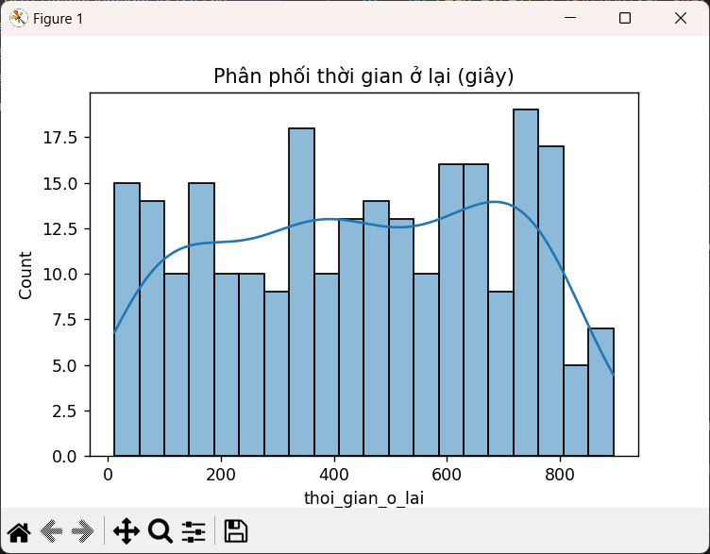
- Biểu đồ phân phối số trang xem:
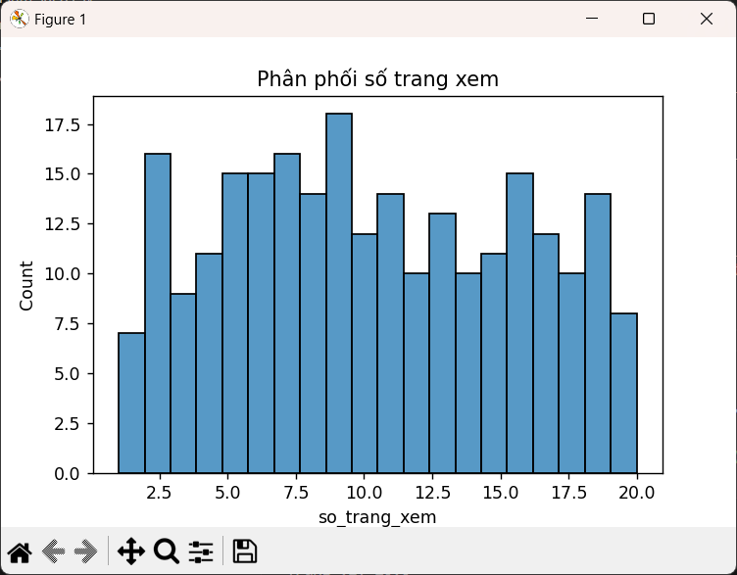
- Biểu đồ phân phối tỷ lệ quay lại:
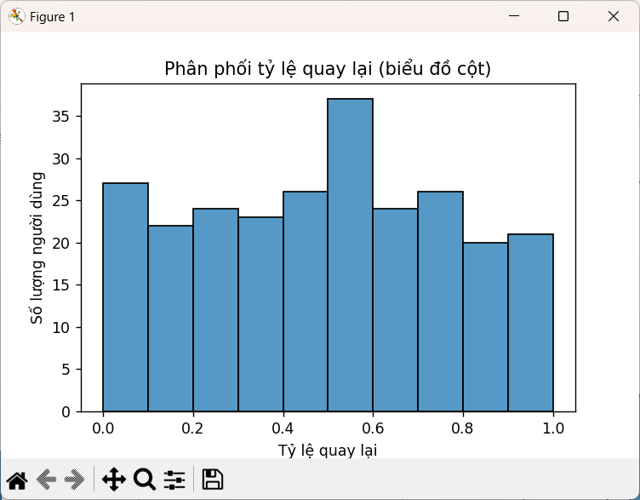
- Biểu đồ hồi quy tuyến tính – thời gian ở lại và tỉ lệ ở lại:
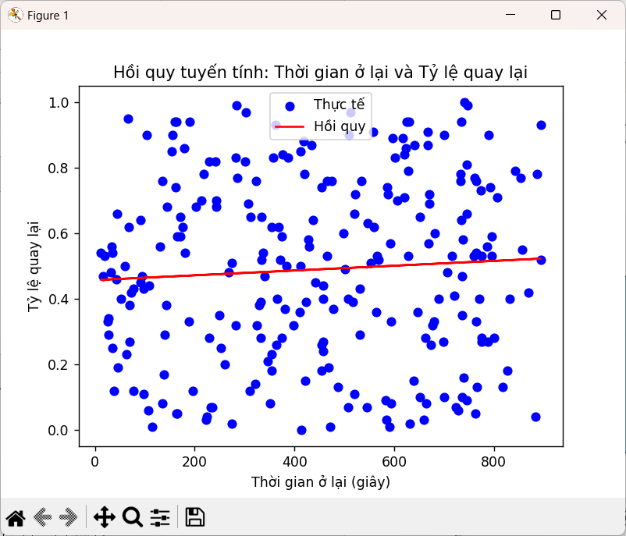
- Biểu đồ hồi quy tuyến tính – số trang xem và tỉ lệ quay lại:
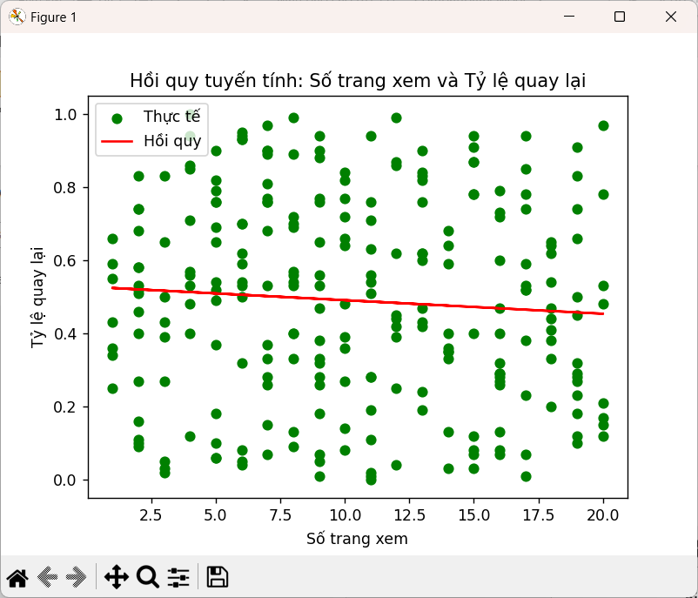

3.6. Đưa ra kết luận
- Thời gian ở lại trung bình của người dùng: Khoảng 444.05 giây.
- Số trang xem trung bình: Khoảng 10.32 trang mỗi phiên.
- Mối quan hệ yếu: Cả hai mô hình hồi quy tuyến tính:
- Mô hình 1 (Thời gian ở lại): R^2 là 0.0043, chứng tỏ thời gian ở lại chỉ giải thích được khoảng 0.43% sự biến động của tỷ lệ quay lại. Hệ số dốc (beta_1 = 7.33e-05) rất nhỏ, cho thấy ảnh hưởng không đáng kể.
- Mô hình 2 (Số trang xem): R^2 là 0.0054, cho thấy số trang xem chỉ giải thích được khoảng 0.54% sự biến động của tỷ lệ quay lại. Hệ số dốc (beta_1 = -0.0037) cũng rất nhỏ, chỉ ra mối quan hệ nghịch biến rất yếu.
- Kết luận: nhận định đúng rằng các mô hình hồi quy tuyến tính hiện tại không có khả năng dự đoán tốt tỷ lệ quay lại của người dùng. R^2 cực thấp trong tất cả các trường hợp cho thấy rằng 'thời gian ở lại' và 'số trang xem' không phải là những yếu tố dự đoán mạnh mẽ cho 'tỷ lệ quay lại' theo mối quan hệ tuyến tính.
- Những điểm cần cải thiện:
- Mối quan hệ yếu: Các biến đã phân tích có mối quan hệ tuyến tính rất yếu với tỷ lệ quay lại.
- Thiếu yếu tố quan trọng: Có thể các yếu tố chính ảnh hưởng đến tỷ lệ quay lại chưa được đưa vào phân tích.
- Các cách cải thiện:
- Bổ sung các biến mới: Thu thập và đưa vào mô hình các biến khác có thể liên quan chặt chẽ hơn đến hành vi quay lại của người dùng (ví dụ: đặc điểm người dùng, nguồn giới thiệu, lịch sử tương tác, loại nội dung, tương tác tính năng).
- Sử dụng mô hình phức tạp hơn: Nếu mối quan hệ không tuyến tính, cần xem xét các thuật toán học máy phi tuyến tính hoặc nâng cao như Cây quyết định, Rừng ngẫu nhiên, Gradient Boosting hoặc Mạng nơ-ron để nắm bắt các mối quan hệ phức tạp hơn.
- Phân tích hành vi sâu hơn: Phân khúc người dùng và phân tích riêng cho từng nhóm có thể giúp hiểu rõ hơn về các mẫu hành vi khác nhau.

KẾT LUẬN
- Kết quả đạt được:
- Đã thu thập và làm sạch dữ liệu người dùng trên website.
- Thực hiện phân tích thống kê mô tả:
  - Thời gian ở lại trung bình ≈ 444 giây
  - Số trang xem trung bình ≈ 10.32 trang
- Trực quan hóa dữ liệu bằng các biểu đồ (histogram) giúp hiểu rõ phân phối dữ liệu.
- Xây dựng mô hình hồi quy tuyến tính để đánh giá mối quan hệ giữa:
  - Thời gian ở lại và tỷ lệ quay lại
  - Số trang xem và tỷ lệ quay lại
- Kết quả cho thấy:
  - Hệ số R² rất thấp (~0.004 – 0.005)
  - Các biến độc lập không giải thích tốt tỷ lệ quay lại
- Ưu điểm
- Quy trình xử lý dữ liệu đầy đủ: thu thập → làm sạch → khám phá → xây mô hình → trực quan hóa → kết luận
- Áp dụng đúng các kiến thức:
  - Thống kê mô tả
  - Hồi quy tuyến tính
- Sử dụng công cụ Python (Pandas, Matplotlib, Sklearn) hợp lý
- Có trực quan hóa giúp dễ hiểu kết quả
- Nhược điểm
- Mô hình hồi quy tuyến tính không hiệu quả (R² rất thấp)
- Chỉ sử dụng ít biến (thời gian, số trang) → thiếu thông tin
- Chưa xem xét các mối quan hệ phi tuyến
- Chưa phân tích sâu theo nhóm người dùng
- Công việc tương lai
- Bổ sung thêm các biến quan trọng:
  - Nguồn truy cập
  - Hành vi người dùng
  - Loại nội dung
- Thử các mô hình nâng cao hơn:
  - Decision Tree
  - Random Forest
  - Gradient Boosting
- Phân tích dữ liệu theo từng nhóm người dùng (segmentation)
- Kiểm tra mối quan hệ phi tuyến thay vì chỉ tuyến tính
- Tối ưu và đánh giá mô hình bằng nhiều chỉ số hơn

PHÂN CÔNG NHIỆM VỤ
STT | MSV | Họ và tên | Nhiệm vụ
1 | 1871020663 | Nguyễn Hải Vũ | Thu thập, làm sạch dữ liệu, làm báo cáo
2 | 1871020628 | Nguyễn Hữu Tuấn | Tính toán thống kê, làm báo cáo
3 | 1871020022 | Hoàng Quốc Anh | Vẽ biểu đồ, phân tích, làm báo cáo

DANH MỤC TÀI LIỆU THAM KHẢO
- Nguyễn Hồng Sơn (2007), Giáo trình hệ thống Mạng máy tính CCNA (Semester 1), NXB Lao động xã hội.
- Phạm Quốc Hùng (2017), Đề cương bài giảng Mạng máy tính, Đại học SPKT Hưng Yên.

